TISKOVÁ ZPRÁVA – 20. 11. 2020

Soubor 420PEOPLE je součástí evropského projektu CLASH!, který přiblíží krásu propojení klasického a současného tance v rámci online festivalu!

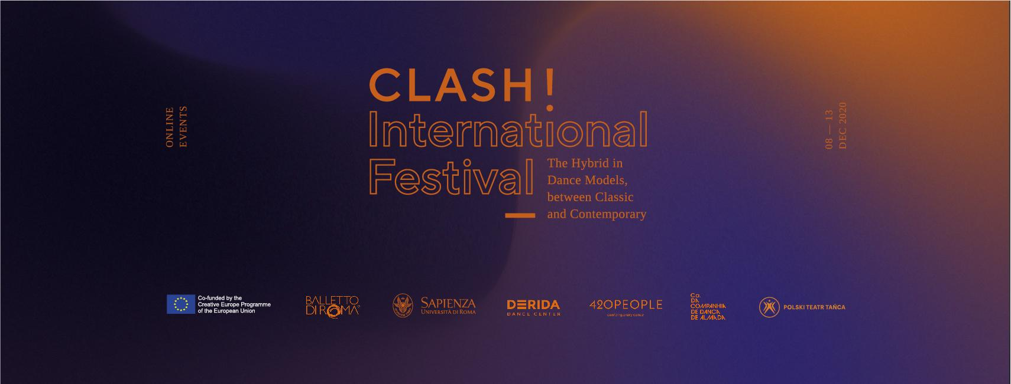

„Když se spojí klasický a moderní tanec, vznikne nová forma energie,“​ to je slogan mezinárodního projektu CLASH!, který propojuje klasické formy tance s tancem současným, mladé tanečníky i zájemce všech tanečních úrovní z nejširší veřejnosti s kapacitami tanečního světa a propojuje také svět jako takový. Českou republiku reprezentuje soubor současného tance 420PEOPLE. A vy se můžete těšit na exkluzivní online ​CLASH! INTERNATIONAL FESTIVAL​, který představí ​od 8. – 13. 12. 2020​ celé spektrum aktivit od 5 partnerů festivalu z celé Evropy. V rámci festivalu budou mít premiéru taneční filmů, které natočili jednotlivé soubory ​a doplní jej doprovodný program, který nabídne taneční workshopy a odborné tematické „laboratoře“ se zajímavými hosty.
„Bylo nám velkou ctí zapojit se do tohoto světového projektu, protože v tanečním světě má velké renomé. Jeho hlavní myšlenka – propojit všechny taneční světy i všechny, kdo mají rádi tanec, a podporovat tanečníky v jejich rozvoji – je navíc podstatou toho, co děláme my, takže jsme tam hned našli velké souznění,“​ říká Václav Kuneš, umělecký ředitel souboru 420PEOPLE, který je celosvětově uznávaným choreografem a tanečníkem, a lidé ho znají i díky jeho účasti v televizním pořadu StarDance. Soubor současného tance 420PEOPLE patří už 12 let k tomu nejlepšímu, co česká taneční scéna nabízí. Do jeho názvu si tvůrci, Václav Kuneš a Nataša Novotná, vepsali českou telefonní předvolbu, a splnili si (po návratu z působení v jednom z nejprestižnějších světových souborů tanečního divadla – Nederlands Dans Theater Jiřího Kyliána) společný sen vybudovat v Praze špičkový soubor současného tance.
To se jim povedlo: do jejich letošního repertoáru patří u diváků již velice oblíbené představení Panthera, které odhaluje tajemství vzniku samotného lidstva, The Watcher s kapelou Please The Trees, jež je nejen taneční, ale i hudební extází, a představení Křehkosti, tvé jméno je žena, v němž se setkají vynikající herci Národního divadla se současným tancem. Kromě toho 420PEOPLE pořádá pravidelné tvůrčí pohybové workshopy a otevírá vlastní nové pohybové studio s názvem MAISELOVKA v centru Prahy, kde můžete navštívit nejrůznější pohybové a taneční lekce.

CLASH! INTERNATIONAL FESTIVAL bude pro diváky zdarma!
420PEOPLE pořádá spoustu akcí právě pod hlavičkou projektu CLASH! Ve velké míře se zaměřuje na odbornou veřejnost. Pořádá taneční semináře pro studenty uměleckých škol, odborné diskuse v tematických „laboratořích“, které jsou určeny tanečníkům a choreografům, či několikadenní semináře a workshopy pro tanečníky. Velká řada akcí projektu CLASH! je ale určena i širokému publiku. Soubor se totiž v projektu zabývá rozvojem příznivců tance z řad veřejnosti. ​„Díky online dotazníkům a plošnému průzkumu mezi diváky, kteří u nás navštěvují současný tanec, jsme získali spoustu zajímavých informací, jimž chceme přizpůsobit novou marketingovou strategii. Tu představíme na online festivalu, který bude pro všechny diváky zdarma,“ zve Václav Kuneš na netradiční akci nazvanou ​CLASH! INTERNATIONAL FESTIVAL​.
Festival vysílaný z Prahy proběhne 8. prosince od 18.00. Další dny pak budou vysílat další partnerské země, a to až do 13. prosince. Na programu bude shrnutí dosažených výsledků v oblasti rozvoje publika a krátké expertní tematické vstupy pozvaných hostů na dané téma.

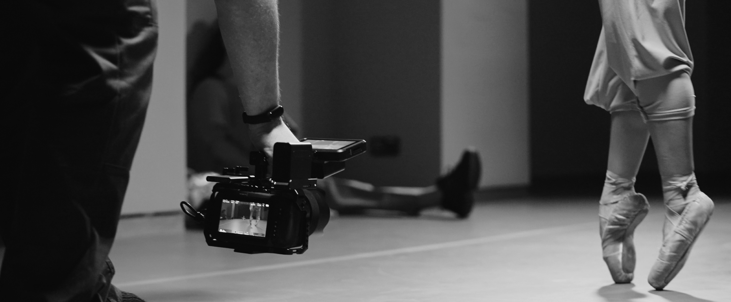

Prosinec bude ve znamení světové premiéry
tanečního filmu ORĪGŌ
Vrcholem letošního zapojení souboru 420PEOPLE do projektu CLASH! Bude rozhodně světová premiéra krátkého tanečního filmu ORĪGŌ (námět, režie a choreografie: Václav Kuneš, kamera: Tomáš Vlček, tančí: Simona Machovičová, Francesca Amante, Fanny Barrouquére). Online premiéra proběhne v rámci festivalu CLASH! INTERNATIONAL FESTIVAL​ dne​ 8. prosince 2020. Ten mimo jiné představí široké i odborné veřejnosti výsledky projektu s tématem „rozvoj publika“ a jeho povědomí o projektu i současném tanci.

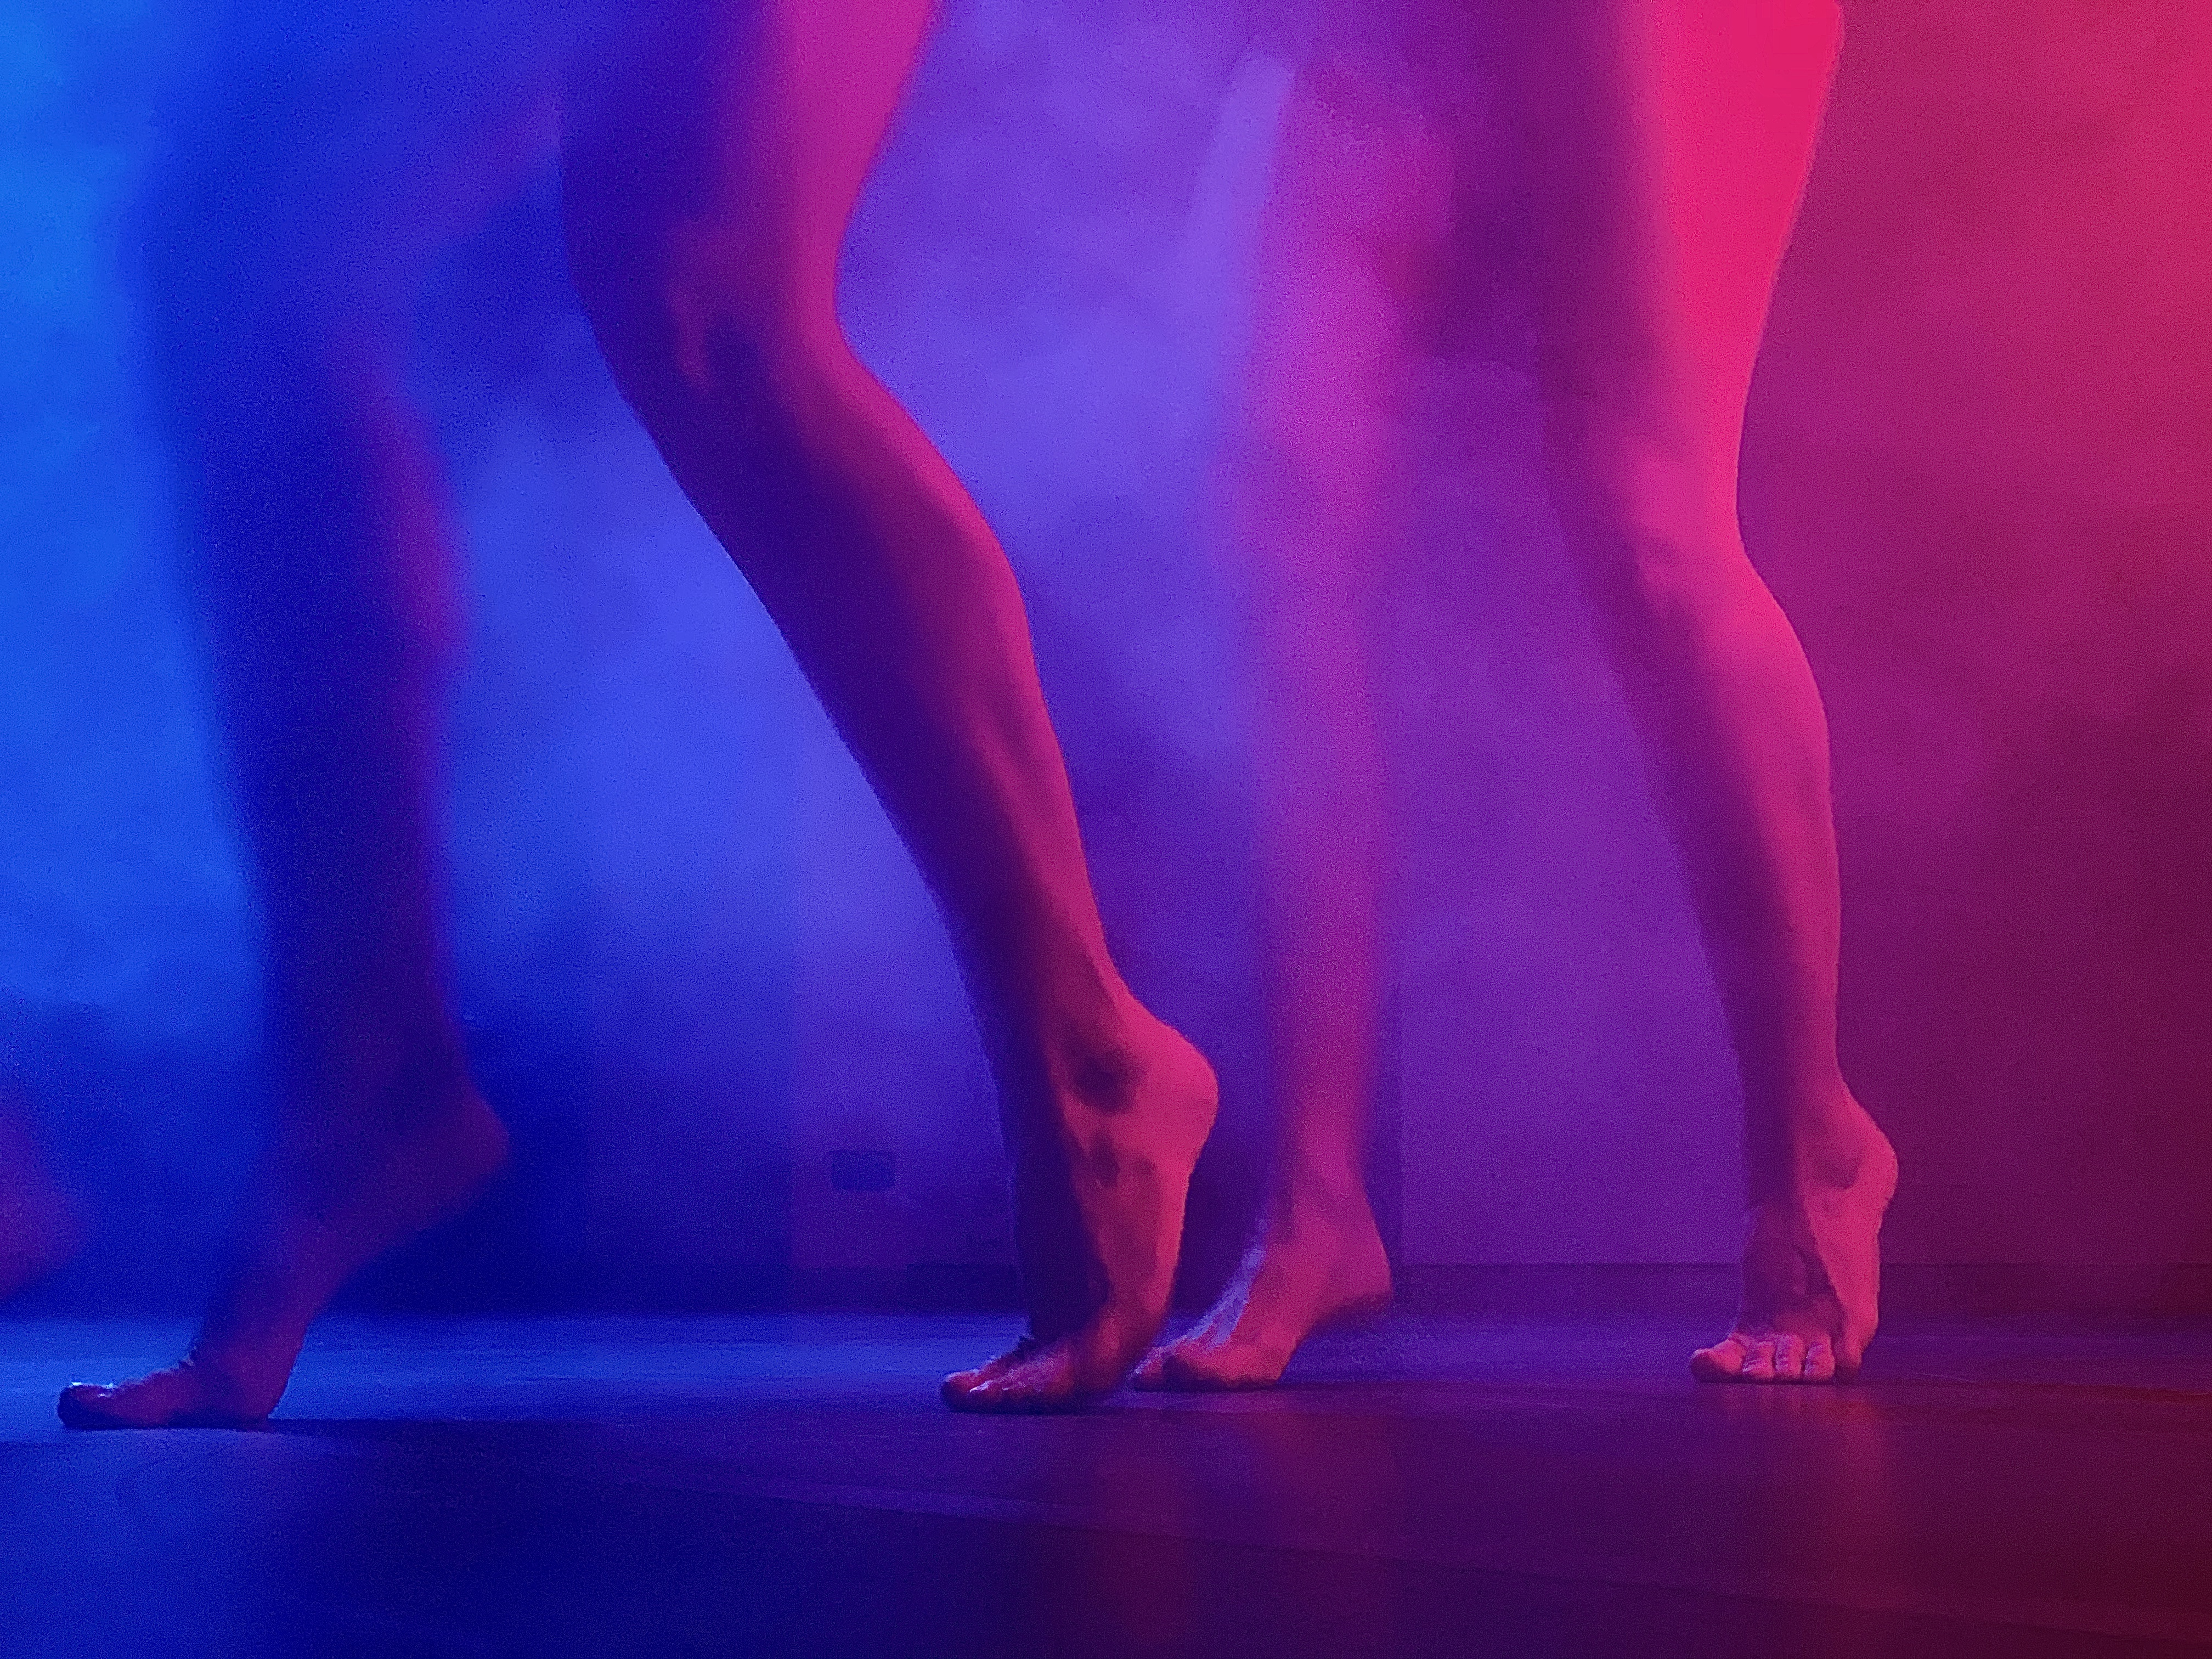

KRÁTKÁ VERZE TISKOVÉ ZPRÁVY
Soubor současného tance 420PEOPLE je součástí mezinárodního projektu CLASH! s podtitulem ​When classic and contemporary dance collide and new forms emerge​, který probíhá na území Itálie, Polska, Portugalska, Bulharska a České republiky od září 2018 do února 2021. Projekt CLASH! je určen profesionálním tanečníkům, choreografům a týmu spjatému se souborem 420PEOPLE – především v části projektu, která se věnuje vývoji metodiky efektivní práce s tanečníky a jejich vzdělávání. Projekt je určen i široké veřejnosti, a to především prostřednictvím online CLASH! INTERNATIONAL FESTIVALU​, který propojí skrze online vysílání všechny projektové partnery. Koordinátorem celého projektu je taneční tréninkové a produkční centrum Balletto di Roma (Itálie).
Partnery projektu jsou:
420PEOPLE / Česká republika
Derida Dance Center / Bulharsko
Companhia de Dança de Almada / Portugalsko
Universita Degli Studi di Roma La Sapienza / Itálie
Polski Teatr Tanza / Polsko

Projekt je podpořen Evropskou unií a jejím programem Kreativní Evropa.
Více se dozvíte zde: ​www.420people.org/repertoar/clash

Kontakty:
CLASH! Project website: ​http://clashproject.eu
CLASH! Project Facebook: ​https://www.facebook.com/clashprojecteu/
CLASH! International Festival Facebook EVENT: TBA
VIMEO: ​https://www.vimeo.com/clashprojec​t
VIMEO FESTIVAL STREAM: TBA
420PEOPLE website: ​https://www.420people.org
420PEOPLE info o CLASH!: ​https://www.420people.org/repertoar/clash/
420PEOPLE Facebook: ​https://www.facebook.com/420PEOPLE.DANCE.COMPANY
Fotografie ke stažení:
https://drive.google.com/drive/folders/17Qdd-p-kL8cTOrlYVSSVkBYfV8BdMw8v?fbclid=IwAR0f8gA17 Z7ubBLWxlDu4IfyQkcIkiYJ1gPy2i5TPmpLcL08BJAmLndcMtI

